克里斯蒂安·德·包赞巴克(CHRISTIAN DE PORTZAMPARC)


1994年普利兹克奖获得者,法国著名建筑设计师、城市规划设计师、艺术家，也是美国建筑师学会荣誉会员，荣获法国荣誉功勋勋章、法国艺术与文学勋章、法国国家荣誉勋章等诸多荣誉。他主张在建筑设计中利用空间来构筑实体，而不是以实体的叠加组合来构筑空间。设计作品不受古典和现代主义的束缚，以非传统的方式归于这个大胆、多元而新颖的时代，同时保持优雅和对城市环境的敏感性和理解。
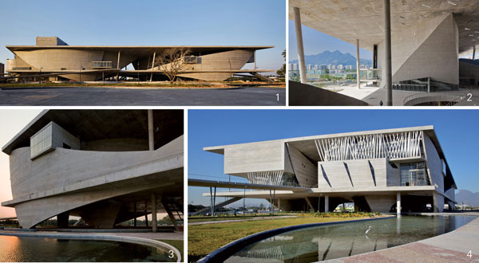
克里斯蒂安·德·包赞巴克自幼从事雕塑与绘画等艺术创作，在进行建筑创作的同时，他也进行学术研究与教学工作。其享誉世界的名声主要是来自于他许多不同凡响的建筑。其多重背景，使人常常要问他到底是建筑师、都市设计师还是艺术家。对于这个问题，他以实际的杰出表现，承担了集此三种身份于一身的事实。

克里斯蒂安·德·包赞巴克在建筑设计中，利用空间来构筑实体，而不是以实体的叠加组合来构筑空间；他以空间做为材料，运用消减的手法来处理建筑体量的构成。他的建筑以极强的雕塑感成为都市中的地标性建筑。
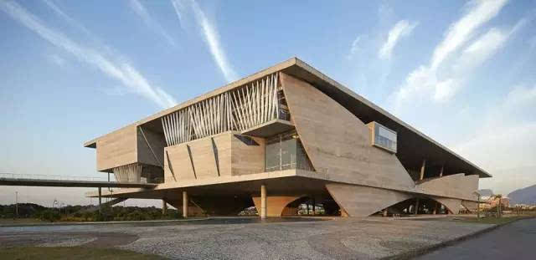

- 里约热内卢艺术馆
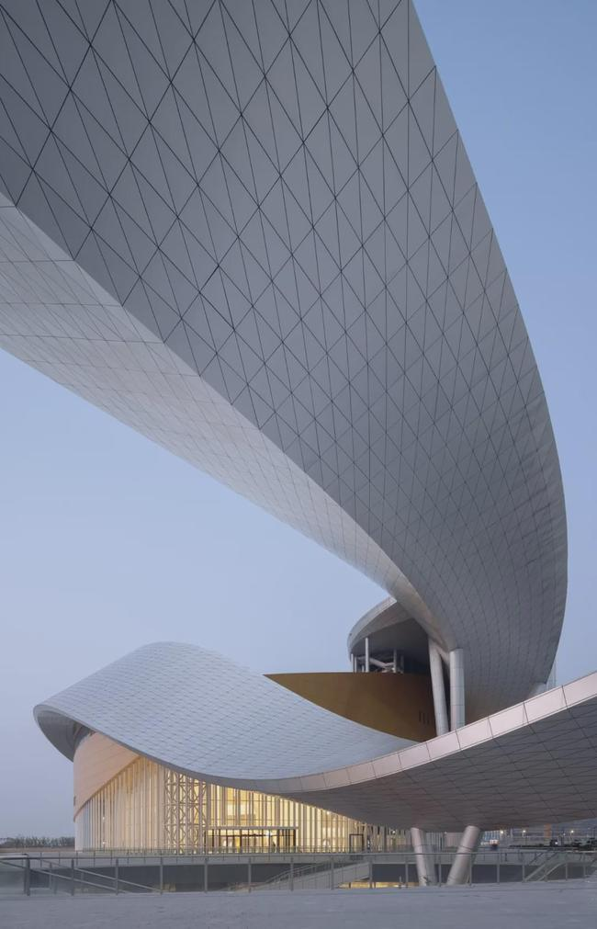
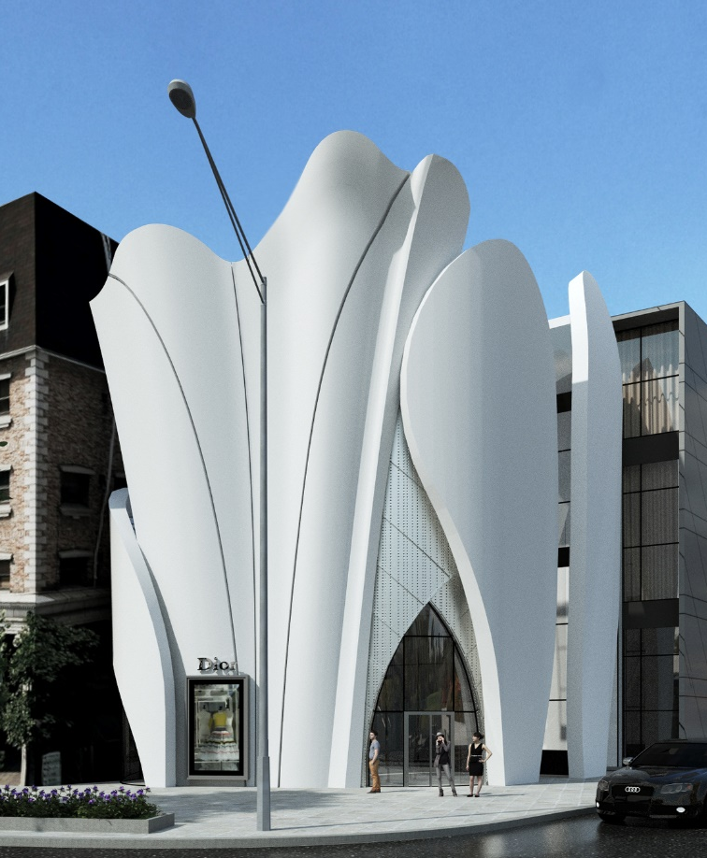

▲首尔Dior旗舰店 ▲苏州湾大剧院

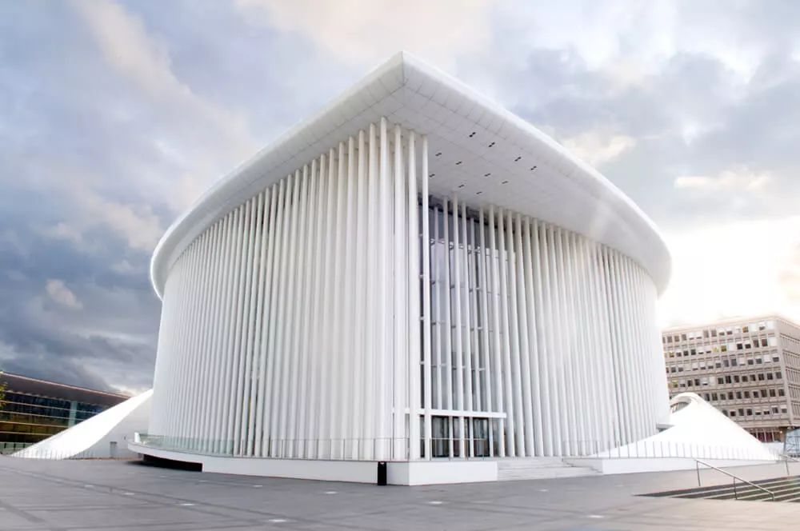

▲卢森堡爱乐音乐厅



▲上音歌剧院

